НАЦІОНАЛЬНИЙ ТЕХНІЧНИЙ УНІВЕРСИТЕТ УКРАЇНИ
«КИЇВСЬКИЙ ПОЛІТЕХНІЧНИЙ ІНСТИТУТ імені ІГОРЯ СІКОРСЬКОГО»
НАВЧАЛЬНО-НАУКОВИЙ ІНСТИТУТ АТОМНОЇ ТА ТЕПЛОВОЇ
ЕНЕРГЕТИКИ

РОЗРАХУНКОВО-ГРАФІЧНА РОБОТА
З дисципліни:
«Методи синтезу віртуальної реальності»

Виконав:
студент групи ТР-52мп
Плесканко А.В.
Прийняв:
Демчишин А. А.

Київ 2026
Мета роботи: Ознайомитися з принципами роботи WebAudio API для створення просторового 3D звуку в браузері. Опанувати концепцію Tangible User Interfaces шляхом використання апаратних датчиків мобільного пристрою (магнітометра) для керування віртуальними об'єктами. Інтегрувати звукову сцену з існуючим графічним рушієм на базі WebGL, забезпечивши жорстку синхронізацію аудіо та відео параметрів у реальному часі.
Завдання до виконання: Модифікувати сцену з попередньої лабораторної роботи таким чином, щоб базова поверхня залишалася нерухомою, а керування орієнтацією камери за допомогою гіроскопа мобільного пристрою було вимкнено для поверхні. Додати в сцену новий об'єкт сферу, який буде виступати в ролі джерела звуку. Організувати передачу даних з магнітометра смартфона через WebSocket з'єднання до браузера. Налаштувати обертання сфери по круговій орбіті навколо центру сцени залежно від кута повороту смартфона навколо власної вертикальної осі. Імплементувати просторове позиціонування звуку за допомогою вузла PannerNode у WebAudio API, забезпечивши симуляцію локалізації звуку людиною.
Індивідуальне завдання по варіанту 8: Реалізувати керування параметрами аудіо-вузла, а саме - додати Biquad-фільтр високих частот (High-pass filter) з частотою зрізу на 1000 Гц. Фільтр повинен вмикатися та вимикатися користувачем через графічний інтерфейс, відсікаючи низькі частоти з аудіопотоку при активації, при цьому не порушуючи просторову локалізацію звуку.

2. Chapter describing theory
2.1. Локалізація звуку людиною та технологія HRTF
Здатність людини визначати напрямок на джерело звуку базується на трьох основних фізіологічних механізмах:
- ILD - міжвушна різниця рівнів. Голова людини виступає акустичною перешкодою, створюючи "звукову тінь". Звук, що надходить збоку, буде гучнішим для ближчого вуха. Різниця звукового тиску може обчислюватися логарифмічно: 20 log₁₀(r₂ / r₁). Цей механізм найбільш ефективний для високих частот (понад 1.5 кГц), оскільки низькочастотні хвилі легко огинають голову.
- ITD - міжвушна різниця в часі. Оскільки відстань між вухами становить близько 20-30 см, звукова хвиля досягає їх з мікроскопічною затримкою (до 0.7 мс). Мозок аналізує цей фазовий зсув. Механізм ефективний для низьких частот (до 1 кГц). Для частот нижче 90 Гц локалізація практично неможлива.
- Pinna Cues. Вушна раковина складної форми виконує роль акустичного фільтра-відбивача. Звукові хвилі, що надходять спереду, ззаду, зверху чи знизу, зазнають різних спектральних викривлень на частотах від 1 кГц і вище, що дозволяє локалізувати звук у вертикальній площині.
Для програмної симуляції цих явищ у просторовому аудіо використовується математична модель HRTF (Head-Related Transfer Function). У браузерах ця функція реалізована на апаратному рівні у WebAudio API, дозволяючи обчислювати відгук для кожного вуха на основі заданих X, Y, Z координат джерела.
2.2. WebAudio API та маршрутизація сигналів
WebAudio API базується на парадигмі аудіо-графів. Усі операції зі звуком відбуваються всередині AudioContext. Граф складається з вузлів, які з'єднуються між собою лінійно або з розгалуженнями:
- Source Nodes: Джерела звуку (наприклад, MediaElementAudioSourceNode для <audio> або <video>).
- Processing Nodes: Вузли обробки (фільтри, ефекти, панорама). У даній роботі використовуються BiquadFilterNode для частотної фільтрації та PannerNode для просторового позиціонування.
- Destination Node: Кінцева точка виводу (зазвичай системні динаміки або навушники).
2.3. Політика CORS та безпека браузерів
Сучасні веб-браузери суворо обмежують доступ до локальних файлової системи. Завантаження медіафайлів безпосередньо з диска скриптом часто блокується. Для вирішення цієї проблеми без розгортання локального веб-сервера застосовується метод динамічного створення URL-об'єктів (URL.createObjectURL()), який генерує тимчасове, безпечне посилання на файл у пам'яті, завантажений користувачем через <input type="file">.
2.4. Фільтрація аудіосигналів (High-pass filter)
Фільтр високих частот (High-pass) призначений для пропускання частот, що лежать вище заданої частоти зрізу, та послаблення частот, що знаходяться нижче неї. У контексті варіанту №8 використання такого фільтра зі зрізом 1000 Гц усуває саб-бас та бас-діапазон. З точки зору психоакустики, це не погіршує ефект просторового звуку, оскільки низькі частоти не беруть участі у формуванні ITD/ILD, а залишені частоти (>1000 Гц) є критично важливими для Pinna cues.
3. Chapter describing the implementation details
3.1. Архітектура графічної частини (WebGL)
Для візуалізації джерела звуку було розширено існуючий рушій на базі WebGL. Створено нову функцію CreateSphereData, яка генерує масив вершин та індексів для відмальовування 3D-сфери з використанням сферичних координат. Сфера позиціонується у просторі за допомогою матриці трансляції matSphereTranslation. Радіус орбіти сфери налаштовано на оптимальне значення (2.5 одиниці), щоб уникнути відсікання об'єкта ближньою площиною камери.
3.2. Налаштування графа WebAudio API
Ініціалізація звукового рушія реалізована у функції setupAudioNodes. Створено об'єкт AudioContext, який керує всім ланцюгом обробки.Ланцюг маршрутизації побудовано наступним чином:
Track (Source) -> High-pass Filter (BiquadFilterNode) -> Spatial Panner (PannerNode) -> Destination
Для PannerNode встановлено наступні критичні параметри:
- panningModel = 'HRTF': увімкнення психоакустичної симуляції об'єму.
- distanceModel = 'inverse': природне загасання звуку зі збільшенням відстані.
3.3. Інтеграція Tangible UI через WebSocket
Зв'язок зі смартфоном реалізовано через протокол WebSocket. Браузерний клієнт підключається до сервера датчиків і приймає пакети даних. Функція extractMagneticVector парсить JSON-пейлоад, витягуючи компоненти вектора магнітного поля (X, Y, Z). Для визначення горизонтального кута повороту пристрою обчислюється арктангенс Math.atan2(x, y). Отриманий кут у радіанах зберігається у змінній sensorHeadingRad.
3.4. Синхронізація графіки та звуку
Найважливішим архітектурним рішенням є жорстка прив'язка координат рендерингу WebGL до координат WebAudio у головному циклі відмальовки draw().На кожному кадрі розраховується поточна позиція джерела на орбіті за формулами:
sX = Math.sin(currentAngle) * soundRadius;
sZ = -Math.cos(currentAngle) * soundRadius;
Цей розрахунок забезпечує правильну орієнтацію: при 0 градусів звук знаходиться рівно спереду (на осі -Z), що гарантує рівномірне відтворення в обох каналах до початку обертання. Щоб усунути розсинхронізацію координатних систем WebGL та WebAudio, значення осі X для PannerNode передається з інверсією. Змінні позиції одночасно передаються в panner.positionX/Y/Z та в матрицю трансформації сфери.
3.5. Реалізація індивідуального завдання
Варіант 8 (керування фільтром) реалізовано через DOM-подію change на чекбоксі інтерфейсу. За допомогою тернарного оператора перевіряється стан чекбокса. Якщо він активний, атрибут highPassFilter.frequency.value встановлюється на рівні 1000 Гц. Якщо неактивний - на 0 Гц пропускання всього спектра. Таке рішення дозволяє миттєво змінювати характеристики звуку без необхідності перебудови аудіо-графа або зупинки відтворення.

4. Chapter of user's instruction with screenshots
Ця програма є веб-додатком, який запускається безпосередньо в браузері і не потребує встановлення додаткового серверного програмного забезпечення. Для найкращого досвіду використовуйте навушники.
Крок 1. Завантаження аудіофайлу
Після відкриття сторінки index.html у браузері знайдіть секцію Spatial Audio. Натисніть кнопку "Choose File" та виберіть будь-який аудіофайл у форматі .mp3 або .ogg з вашого комп'ютера.
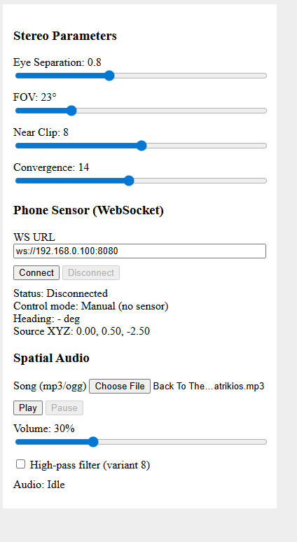
Рисунок 1 – Інтерфейс завантаження аудіофайлу та керування відтворенням
Після вибору файлу натисніть кнопку "Play". Відтворення розпочнеться одразу, а звук буде розташований прямо перед вами по центру. Гучність можна регулювати відповідним повзунком "Volume".
Крок 2. Підключення смартфона (Tangible Interface)
Щоб скористатися функцією обертання звуку, необхідно підключити смартфон. Переконайтеся, що на смартфоні запущено додаток або скрипт, що транслює дані магнітометра через WebSocket, і обидва пристрої знаходяться в одній мережі. У полі "Sensor WebSocket URL" введіть адресу вашого смартфона (наприклад, ws://192.168.0.10:8080). Натисніть кнопку "Connect".Статус має змінитися на "Connected", і почне відображатися поточний кут у градусах.
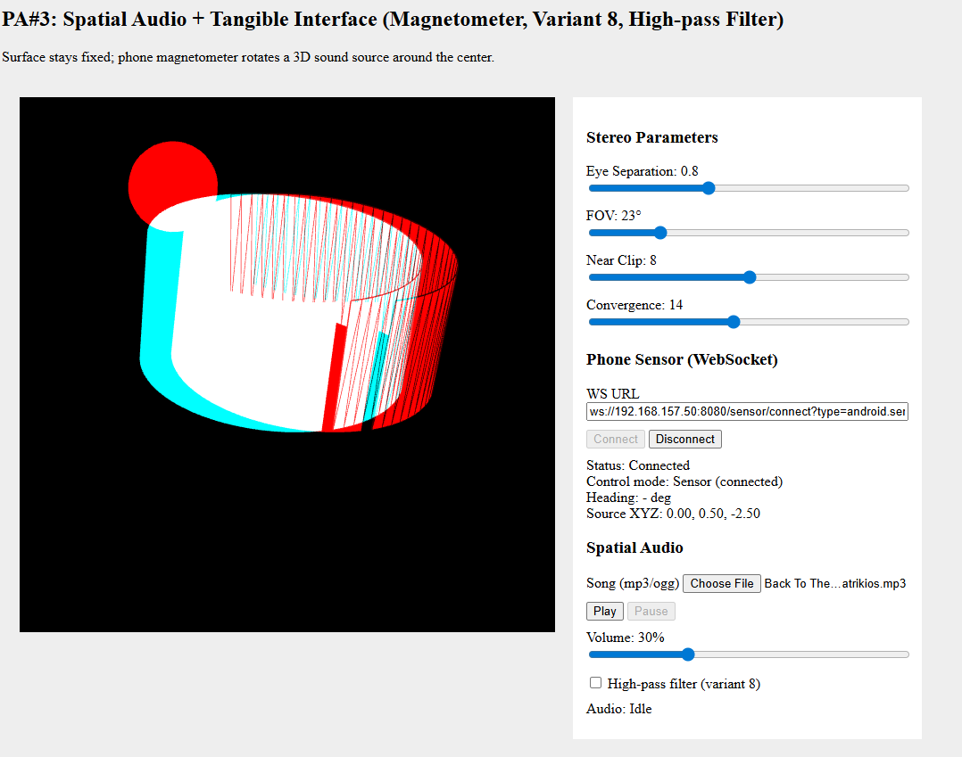
Рисунок 2 – Інтерфейс підключення магнітометра смартфона через WebSocket
Тепер, тримаючи смартфон у руках, почніть плавно повертатися навколо своєї осі. На екрані ви побачите, як червона сфера обертається навколо центральної фігури, а в навушниках ви чітко почуєте переміщення джерела звуку в просторі.
Крок 3. Використання фільтра високих частот (Варіант 8)
Для увімкнення ефекту відсікання низьких частот (басів) знайдіть чекбокс "Enable High-pass Filter (1000 Hz)" в інтерфейсі
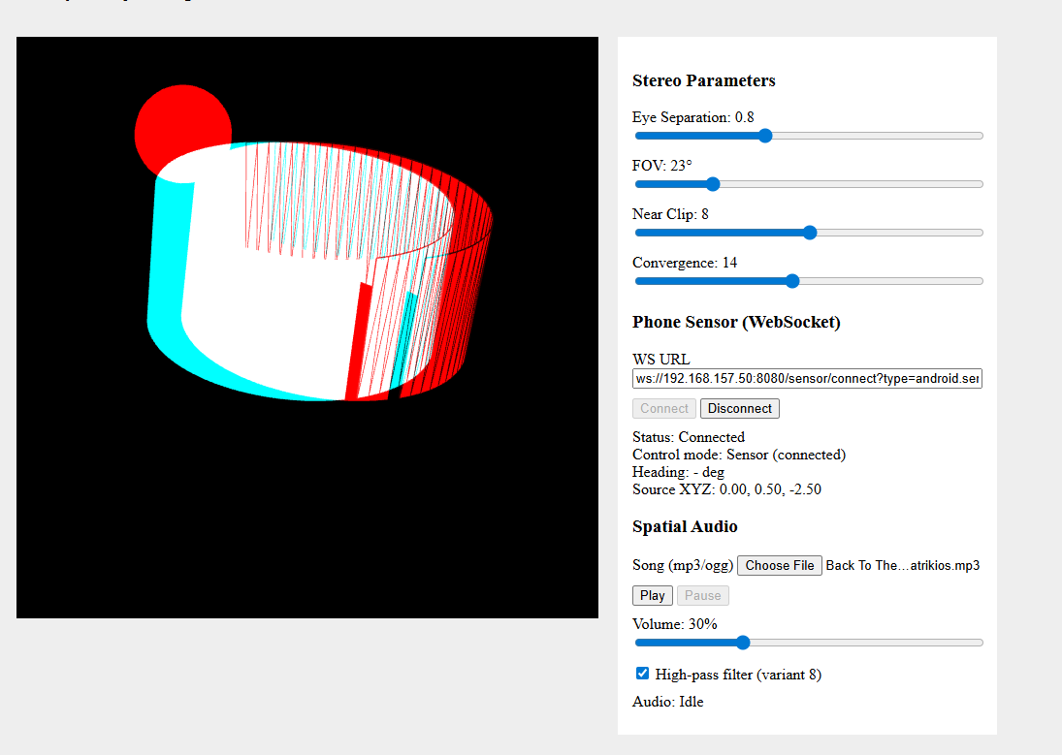
Рисунок 3 – Загальний вигляд веб-додатка з активним фільтром високих частот (Варіант 8)
Встановіть галочку, щоб застосувати фільтр. Баси в пісні миттєво зникнуть, залишаться лише високі частоти, при цьому просторовий ефект обертання збережеться. Зніміть галочку для відновлення повного звучання треку.
5. Sample of source code
Нижче наведено ключові фрагменти коду, що відповідають за ініціалізацію аудіо-графа, динамічне позиціонування джерела звуку та реалізацію варіанту №8.
Фрагмент 1: Створення аудіо-графа та вузлів (функція setupAudioNodes)
function setupAudioNodes() {
const AudioContext = window.AudioContext || window.webkitAudioContext;
audioCtx = new AudioContext();
track = audioCtx.createMediaElementSource(audioEl);

// Ініціалізація PannerNode для просторового аудіо (HRTF)
panner = audioCtx.createPanner();
panner.panningModel = 'HRTF';
panner.distanceModel = 'inverse';
panner.refDistance = 1;
panner.maxDistance = 10000;

// Ініціалізація High-pass фільтра (Варіант 8)
highPassFilter = audioCtx.createBiquadFilter();
highPassFilter.type = 'highpass';
highPassFilter.frequency.value = 0; // Початковий стан: фільтр вимкнено

// Побудова лінійного ланцюга маршрутизації
track.connect(highPassFilter);
highPassFilter.connect(panner);
panner.connect(audioCtx.destination);
}

Фрагмент 2: Динамічне позиціонування графіка та аудіо (функція draw)
// Отримання кута з сенсора смартфона
let currentAngle = (sensorConnected && sensorHeadingValid) ? -sensorHeadingRad : 0;

// Обчислення координат X та Z для кругової орбіти
let sX = Math.sin(currentAngle) * soundRadius;
let sY = 0.5;
let sZ = -Math.cos(currentAngle) * soundRadius;

// Синхронізація позиції звуку (враховано інверсію осі X для PannerNode)
if (panner) {
panner.positionX.value = -sX;
panner.positionY.value = sY;
panner.positionZ.value = sZ;
}

// Матриця зсуву для червоної сфери у WebGL
let matSphereTranslation = m4.translation(sX, sY, sZ);

// ... [вирізано код відмальовування WebGL-сфери та поверхні] ...

Фрагмент 3: Обхід CORS, керування аудіо та фільтром (з initControls)
document.getElementById('playAudio').addEventListener('click', function () {
const fileInput = document.getElementById('audioFile');
if (fileInput.files.length === 0) return;

if (!audioCtx) setupAudioNodes();

const file = fileInput.files[0];

// Динамічне створення URL для обходу політики CORS
if (audioEl.dataset.filename !== file.name) {
const objectURL = URL.createObjectURL(file);
audioEl.src = objectURL;
audioEl.loop = true;
audioEl.dataset.filename = file.name;
}

// Запуск аудіоконтексту для обходу політики Autoplay
audioCtx.resume().then(() => {
audioEl.play();
});
});

// Керування фільтром Варіанту №8
document.getElementById('highPassToggle').addEventListener('change', function (e) {
if (highPassFilter) {
// Застосування тернарного оператора для зміни частоти зрізу
highPassFilter.frequency.value = e.target.checked ? 1000 : 0;
}
});
Висновок: У ході виконання розрахунково-графічної роботи було успішно розроблено веб-додаток, який демонструє можливості просторового звуку за допомогою WebAudio API та інтегрує його з 3D-графікою на базі WebGL. Було налаштовано tangible-інтерфейс, який дозволяє керувати позицією віртуального джерела звуку в просторі за допомогою магнітометра смартфона через WebSocket-з'єднання. Окрім основного завдання, було успішно імплементовано індивідуальний варіант №8 - додано динамічно керований Biquad-фільтр високих частот. Архітектурні рішення, такі як генерація локальних URL-об'єктів, дозволили обійти обмеження безпеки браузера та створити незалежний, стабільний додаток

